ФЕДЕРАЦИЯ АЛЬПИНИЗМА, СКАЛОЛАЗАНИЯ И ЛЕДОЛАЗАНИЯ САНКТ-ПЕТЕРБУРГА, АЛЬПКЛУБ «ЛЭТИ»

ОТЧЕТ

**в. Тахтарвумчорр, маршрут – по кулуару «Откола» с Севера**

**Балагурин С.О.**

**Хибинский горный массив. Цирк Откола**

**№ раздела классификационной таблицы: № 8.6**

**Паспорт восхождения**

1. Кольский полуостров. Хибинский горный массив. Цирк Откола. № раздела

классификационной таблицы: № 8.6

2. Наименование вершины – Тахтарвумчорр 1143 м., название маршрута – Кулуар Откола с Севера.

3. Предлагается 3Б кат.сл. Первопрохождение

4. Характер маршрута: зимой- комбинированный, летом -скальный.

5. Перепад высот маршрута: 550

Протяженность маршрута: 605 м.

Протяженность участков:

I кат. сл. - 300 м.,

II кат. сл. - 150 м.,

III кат. сл. - 40 м.,

IV кат. сл.- 10 м.,

V кат. сл.- 5 м.

Средняя крутизна: основной части маршрута – 55°

6. Оставлено “крючьев” на маршруте: всего - 2; в т.ч. шлямбурных - 0.

Использовано всего искусственных точек опоры (ИТО): 1 точек.

7. Ходовых часов команды: 3 часов.

8. Группа: руководитель – Балагурин С.О. - 1 сп. раз.

Седлецкая Т.В. -2 сп. раз.

Быков А.П.-2 сп. раз.

Каноныхин И. - 2 сп. раз.

9. Тренер Тимошенко Т.И.- МС

10. Выход на маршрут: 08:15, 09.04.13

Выход на вершину: 11:20, 09.04.13

Возвращение в базовый лагерь: 13:30, 09.04.13

Спуск с Вершины: по маршруту 1Б кат. сложности на "Откол" через пер. Географов

11. Организация – Федерация альпинизма, скалолазания и ледолазания Санкт- Петербурга. Альпклуб «ЛЭТИ»

12.Ответственный за отчет **Балагурин С.О**. Электронный адрес и телефон [skin128@yandex.ru](mailto:skin128@yandex.ru)**, тел.:89637407554**

**Общее фото вершины.**

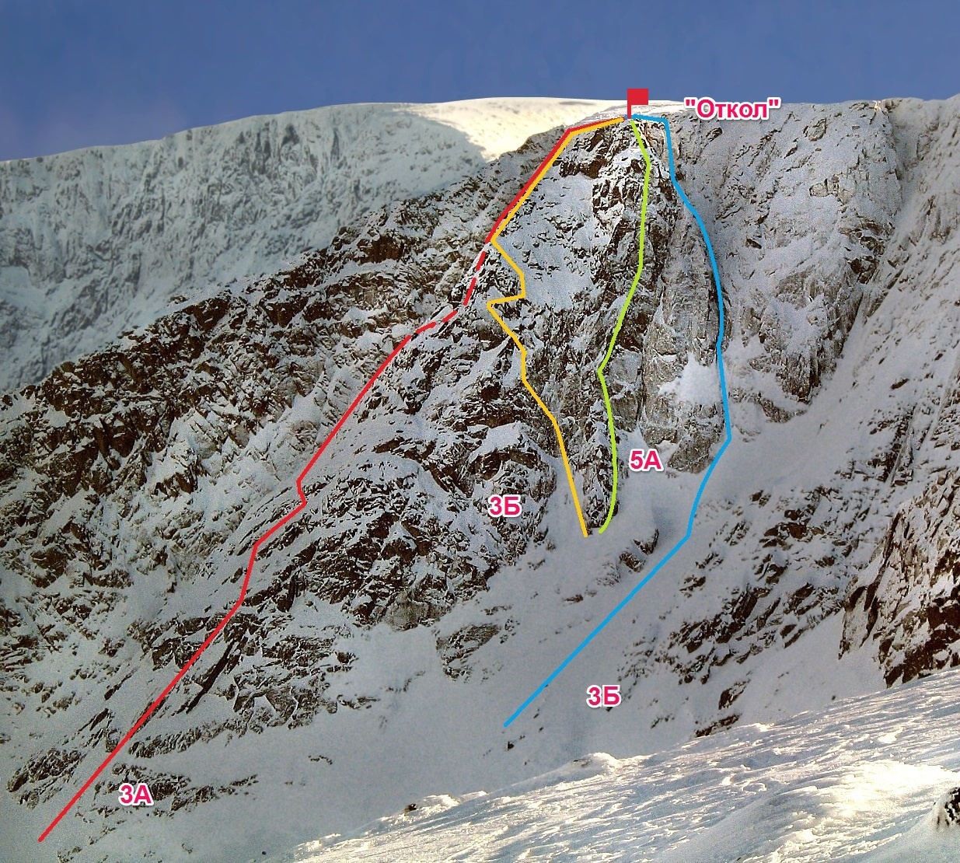

**Время и место съемки:** 27.02. 2006 г. в. Тахтарвумчорр(Ц)

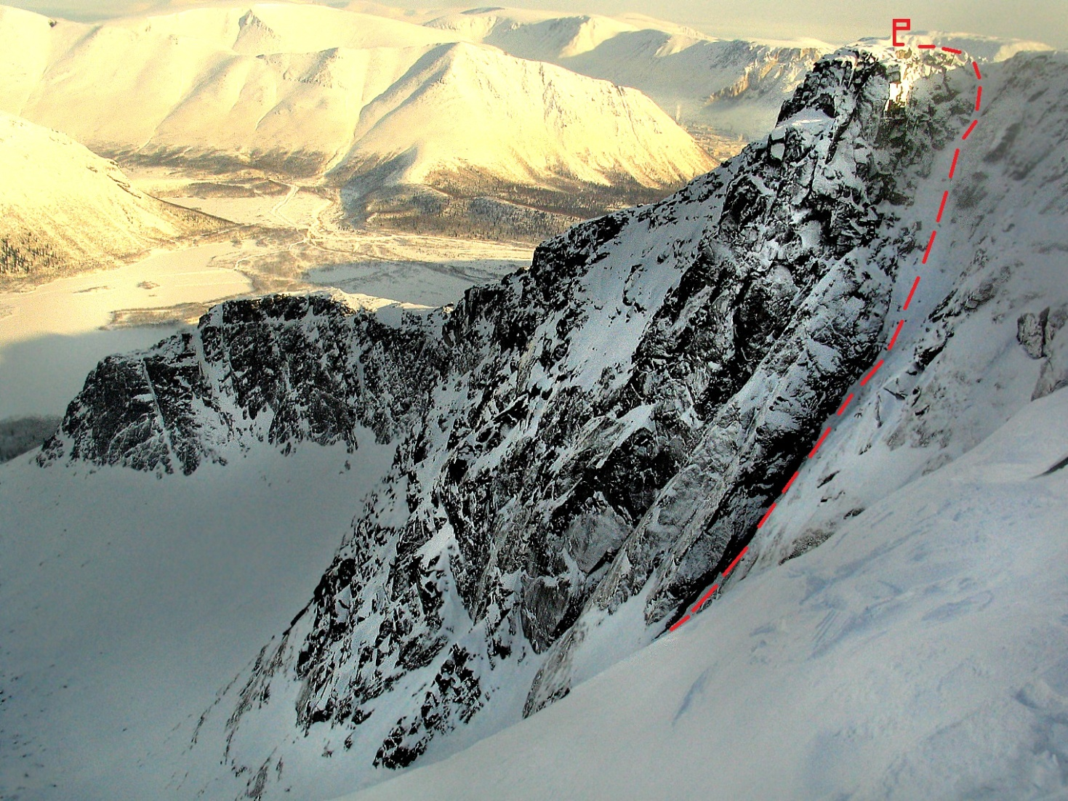**Профиль маршрута.**

**Время и место съемки:** 27.02. 2006 г. в. Тахтарвумчорр(Ц)

**Панорама района восхождения.**

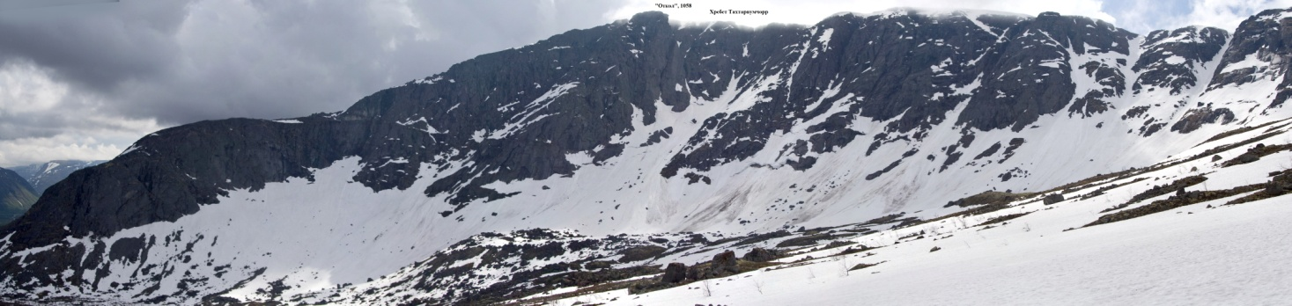

**Время и место съемки:** 12.06. 2012 г. в. Тахтарвумчорр(Ц)

**Карта района восхождения**

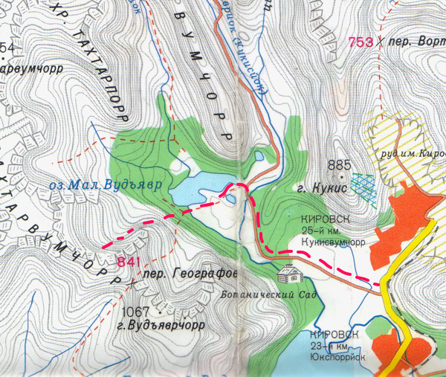

|  |  |  |  |  |  |
| --- | --- | --- | --- | --- | --- |
| № участка | Протяженность | Крутизна | Характер рельефа | Категория сложности | Кол-во крючьев |
| **R0 – R1** | 300м | 50° | Снежный склон | I-II | 0 |
| **R1 – R2** | 80м | 65° | Кулуар | II-III | 0 |
| **R2 –R3** | 10м | 90°-95° | Камин с пробкой | IV | 1 |
| **R3 – R4** | 40м, 5м | 55°, 90°-100° | Камин с пробкой | II-III, V | 2 |
| **R4 – R5** | 120м | 55° | Кулуар | I-II | 0 |
| **R5 – R6** | 10м | 60° | Скалы | III | 0 |

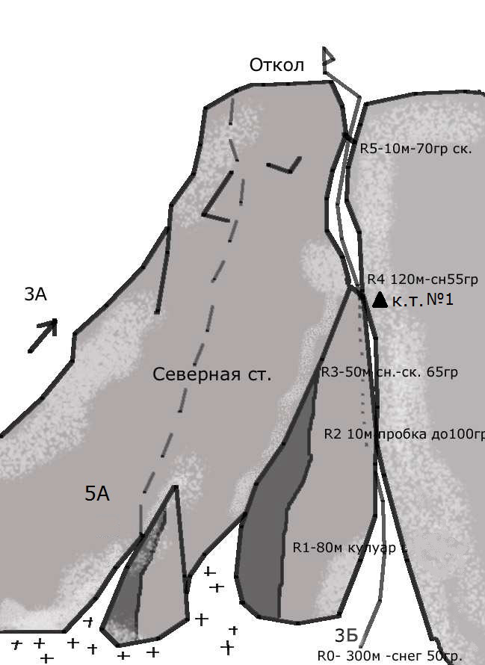

**Описание маршрута**

Выход с местечка «25 км» и подход в цирк Откола, дальше в направлении массива в. Тахтарвумчорр. Обходя массив откола, по снежному склону подняться под основание кулуара Откола с северной стороны (3 часа).

Маршрут начинается правее маршрутов «На «Откол» по центру северной стены, 5А» и «Оленеводов, 3Б».

**R0 – R1:** По крутому снежному склону подъем под основание кулуара. 300м. 50°I - II кат.сл.

**R1 – R2:** По узкому кулуару вверх под основания камина 80м. 65° II - III кат. сл.

**R2 –R3:** Камин забит 2 пробками. Первая пробка проходится в лоб 90° - 95° 10м IV кт. сл.

**R3 – R4:** Продолжаем движение по камину 55° 40 м II - III кат. сл. Подход под ключевой участок маршрута, Нависающею пробку 5м. 90°-100° V кт. сл. Зимой для прохождения пробок возможно использование ИТО (верхняя пробка залита льдом). Под последней пробкой контрольный тур 1 (банка на крюке).

**R4 – R5:** По Широкому кулуару выход в провал между хребтом Тахтарвумчорр и «Отколом» 55° 120 м I - II кат. сл

**R5 – R6:** Выход с провала на «Откол» по заснеженным скалам 60°10м III кат. сл.. Контрольный тур.

**Спуск с вершины:** Необходимо перейти по перемычке с “Откола” на хребет Тахтарвумчорр, далее по южному склону восточного отрога хребта Тахтарвумчорр в цирк под перевалом Географов (цирк Ганешина), затем к оз. Малый Вудъявр.

**Рекомендации по оценке безопасности маршрута**

В целом маршрут безопасный и логичный, имеет хороший рельеф под страховочные элементы. На маршрут попасть легко, в сторону от маршрута уходить не хочется.

В целом маршрут безопасен. Рекомендуется как первый маршрут 3Б.

Хорошо идут мелкие и средние заклады, гексы, френды, есть места и для крупных.

**Рекомендуемое снаряжение:**

Ледоруб (на каждого)

Ледобур 2-шт.

Кошки (на каждого.)

Закладки 1компл.

Закладки большого разм 2 шт.

Петли 2-3м 3-4шт.

Оттяжки 70-80 см. - 2шт.

**Рекомендуемое ходовое время - 3 часа**

**Фотоиллюстрации отчета.**

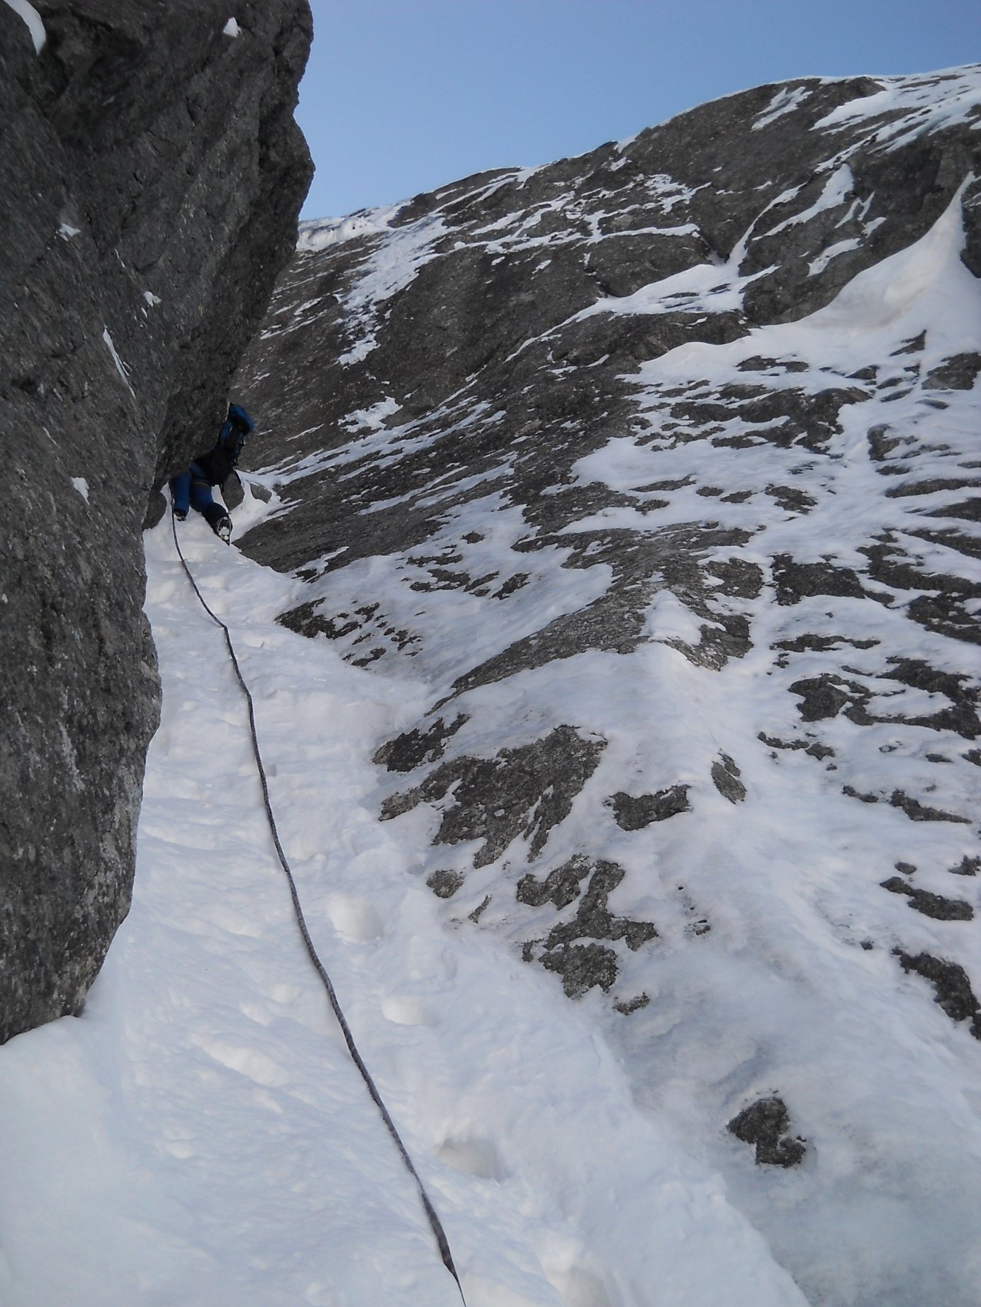

**Участок R2 –R3 Под первой пробкой.**

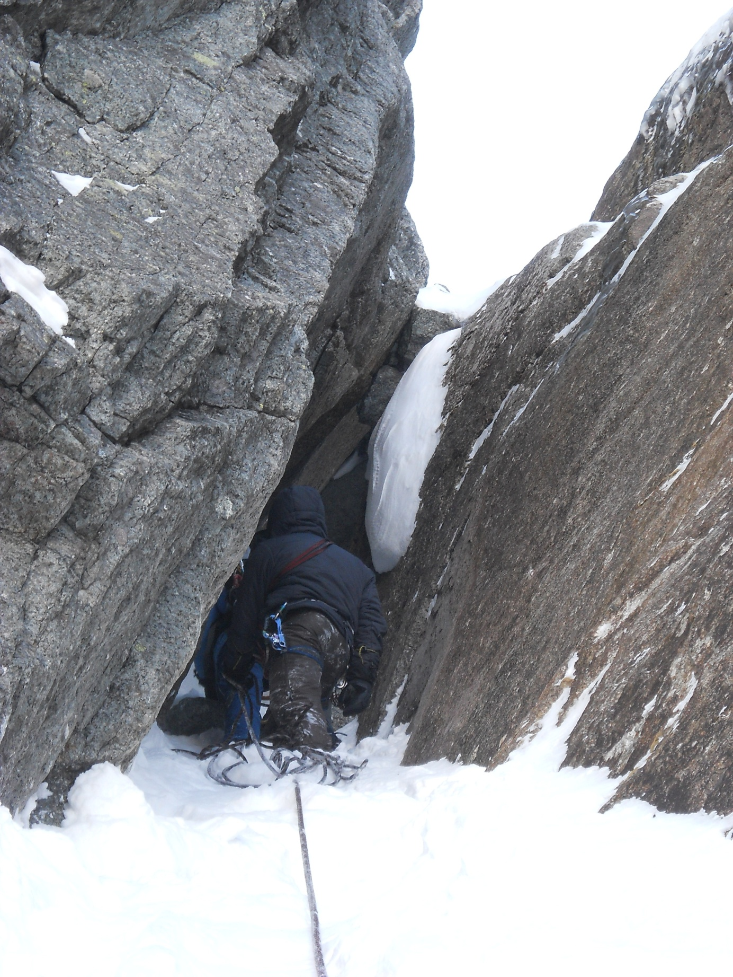

**Участок R3 –R4 под второй пробкой.**

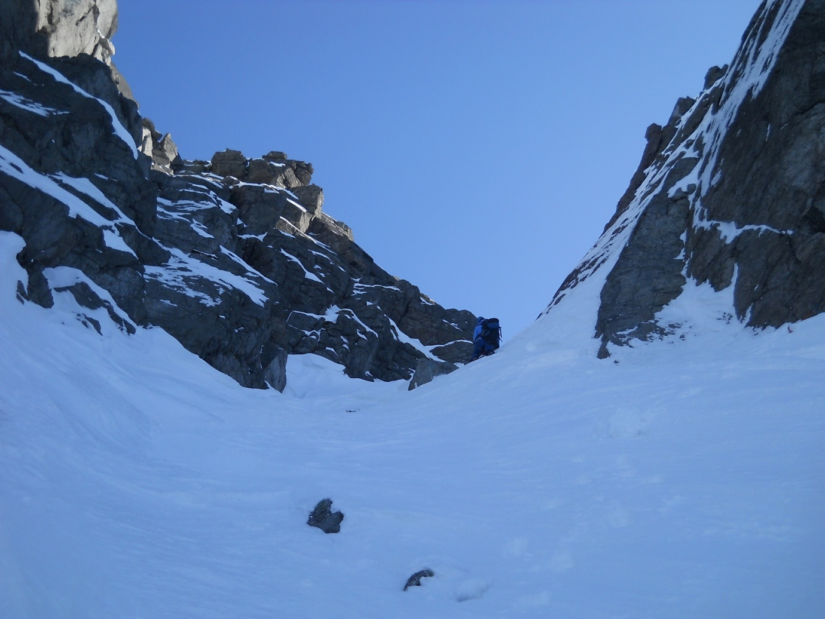

**Участок R3 –R4**

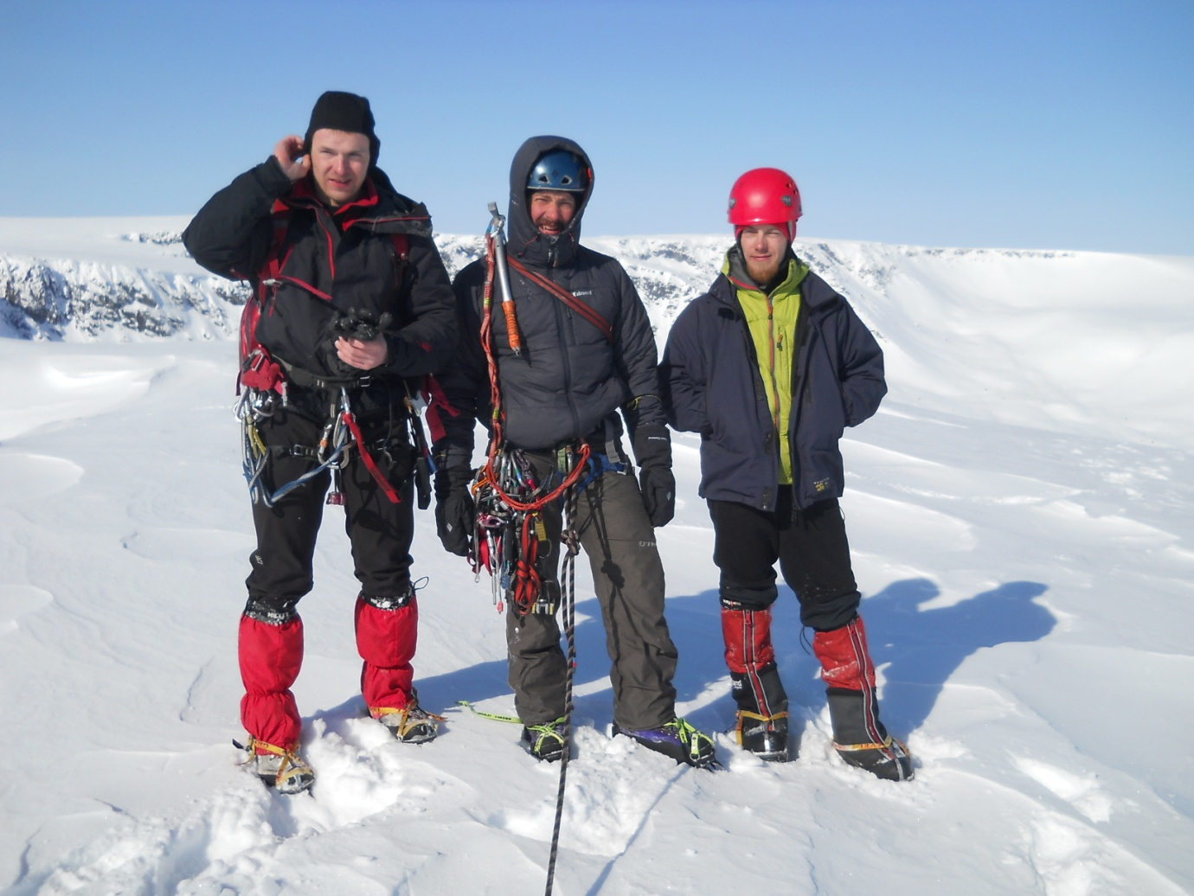

**Вершина**